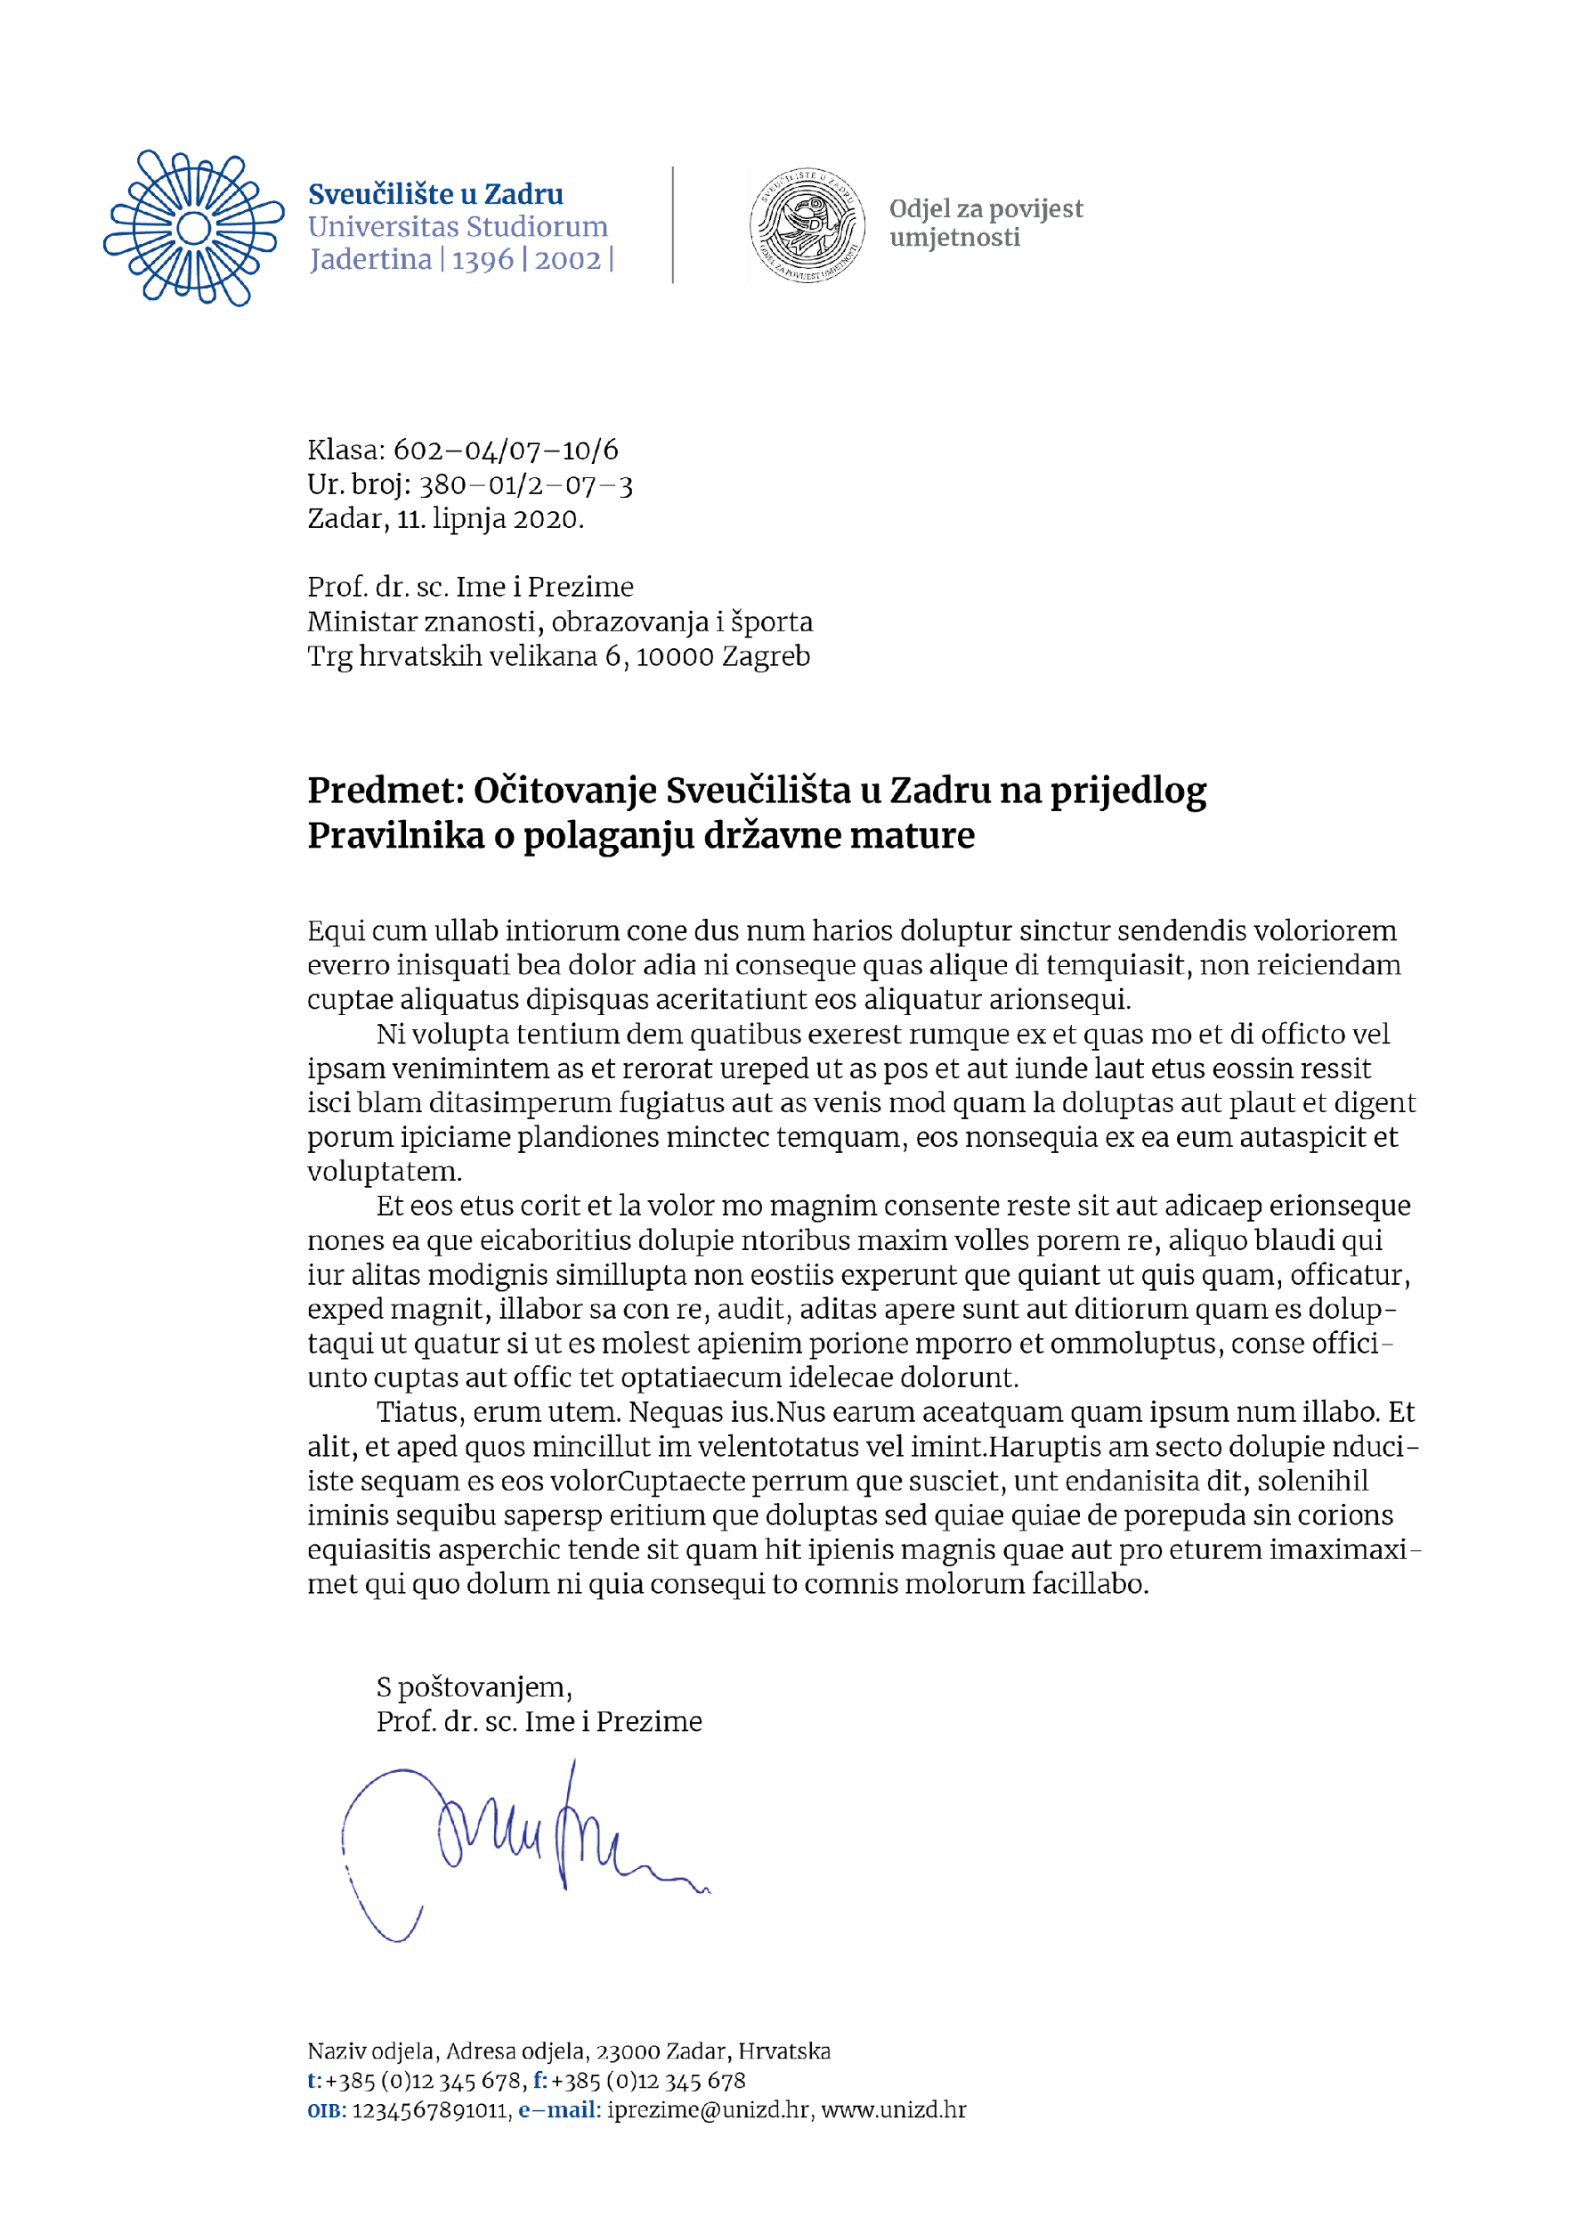

Odjel za povijest umjetnosti

Obala kralja Petra Krešimira IV. 2,

23000 Zadar

Tel.: 023 200 521

Tel.: 023 200 521

Izv. prof. dr. sc. Silvia Bekavac

Sveučilište u Zadru

Odjel za povijest umjetnosti

Obala kralja Petra Krešimira IV, br.2

23 000 Zadar

Temeljem uvida u dokumentaciju Odjela za povijest umjetnosti Sveučilišta u Zadru izdaje se

**POTVRDA**

kojom se potvrđuje da je Kliknite ili dodirnite ovdje da biste unijeli tekst., zaposlenik/ica Kliknite ili dodirnite ovdje da biste unijeli tekst., na radnom mjestu Kliknite ili dodirnite ovdje da biste unijeli tekst. bio/bila mentor/ica pri obavljanju stručne prakse u Kliknite ili dodirnite ovdje da biste unijeli tekst.

Kliknite ili dodirnite ovdje da biste unijeli tekst., studentu/ici Odaberite stavku. studija Povijesti umjetnosti, akademske godine Odaberite stavku.

Potvrda se izdaje u svrhu Kliknite ili dodirnite ovdje da biste unijeli tekst. i u druge svrhe se ne smije upotrijebiti.

Pročelnica Odjela

izv. prof. dr. sc. Silvia Bekavac